1.3噪声及其控制（知识解读）（解析版）
•知识点1 噪声的定义和来源
•知识点2 声音的等级和噪声的危害
•知识点3 防治噪声的途径
•作业 巩固训练
知识点1
噪声的定义和来源

1、噪声的定义
（1）广义上讲，凡是影响我们正常生活、学习和工作，以及对人们活动产生干扰的声音都叫噪声。例如：优美的舞曲悠扬动听，只要对人们的生活和工作造成影响了也是噪音。
（2）从物理学角度看，噪声是指发声体做无规则的杂乱无章的振动发出的声音。
2、噪声的来源
（1）工业噪声：纺织厂、印刷厂、机械车间的噪声。
（2）施工噪声：筑路、盖楼、打桩等。
（3）社会噪声：家庭噪声、娱乐场所、商店、集贸市场的喧哗声。
（4）交通运输噪声：各种交通工具的喇叭声、汽笛声、刹车声、排气声、机械运转声等。
【典例1-1】汽车在高速公路上行驶时速度可达120km/h，此时车内听到的噪声有风噪、胎噪和发动机噪声，因此高速行驶时都会关闭车窗。关于此现象说法正确的是（ ）
A．关闭车窗是在声源处减弱噪声
B．关闭车窗是在传播过程中减弱噪声
C．关闭车窗是在人耳处减弱噪声
D．噪声是由于声音音调高造成的
【答案】B
【详解】ABC．关闭车窗能够起到隔离噪声的作用，是在传播过程中减弱噪声，故AC错误，B正确；
D．风噪声是空气和车身摩擦时振动产生的，胎噪声是轮胎和地面相互摩擦时轮胎振动产生的，噪声是物体无规则振动产生的尖锐刺耳、令人生厌的声音，不能说噪声是因为音调高造成的，故D错误。
故选B。
【典例1-2】某天晚上九点左右，小明在家认真地做作业。突然听到隔壁持续不断地传来钢琴声，仔细一听，弹的是《黄河大合唱》，弹的水平还挺高的。但小明的作业还有很多没完成呢，此时小明听到的钢琴声属于 （选填“乐音”或“噪声”）。小明能分辨出是钢琴的声音，而不是吉他的声音，是因为它们所发声音的 （选填“响度”“音调”或“音色”）不同。
【答案】 噪声 音色
【详解】[1]从环保角度看，凡影响人们正常工作、学习、休息和交谈的声音都是噪声，小明学习时，听到邻居家传来的钢琴声，这属于噪声。
[2]不同的发声体音色不同，能分辨出不同乐器的演奏声，是因为它们所发声音的音色不同。
【变式1-1】关于声现象，下列说法错误的是（ ）
A．从物理学角度讲，发声体做无规则振动时会发出噪声
B．声速的大小不仅跟介质的种类有关，还跟介质的温度有关
C．医生用听诊器使人的心脏振动幅度增大，利于诊断病情
D．一般来说，超声波产生的振动比可闻声更加强烈，常被用来清洗物体
【答案】C
【详解】A．从物理学角度讲，噪声是由发声体做无规则振动时会发出，故A正确，不符合题意；
B．声速的大小不仅跟介质的种类有关，还跟介质的温度有关，介质或介质的温度改变，声速会改变，故B正确，不符合题意；
C．医生用听诊器可以减小声音扩散，不能增大心脏振动幅度，故C错误，符合题意；
D．声音可以传递能量，一般来说，超声波常被用来清洗物体是因为产生的振动比可闻声更加强烈，具有更多的能量。故D正确，不符合题意。
故选C。
【变式1-2】“大妈们开音乐跳广场舞，吵得我都没法学习了”，小明向妈妈抱怨，妈妈装上了真空隔层玻璃窗，书房的声音小了很多。说明大妈在健身时产生的声音是 （填“乐音”或“噪声”）。装上了真空隔层玻璃窗，属于在 处减弱噪声；为了共建和谐社会，社区工作人员与大妈沟通，跳舞时调小音量，属于在 处减弱噪声。
【答案】 噪声 传播过程 声源
【详解】[1] 凡是影响人正常生活、休息、学习的声音都是噪声，大妈们开音乐跳广场舞影响到小明学习，所以是噪声。
[2] 装上了真空隔层玻璃窗，可以阻断噪声的传播，是在传播过程中减弱噪声。
[3] 调节音量时，喇叭的振幅发生改变，发出声音的响度发生改变，所以把音量关小是为了减弱声音的响度，是在声源处减弱噪声。
知识点2
声音的等级和噪声的危害

人们用分贝（dB）来划分声音等级。
听觉下限0dB。
为保护听力应控制噪声不超过90dB。
为保证工作学习，应控制噪声不超过70dB。
为保证休息和睡眠应控制噪声不超过50dB。
长期生活在90db以上的噪声环境中，听力会受到严重影响并产生神经衰弱、头疼、高血压等疾病。
如果突然暴露在高达150db的噪声环境中，鼓膜会破裂出血，双耳完全失去听力。
【典例2-1】临近中考，学校举行了百日誓师大会，同学们高呼“黄沙百战穿金甲，不破楼兰终不还”，表达了决胜中考的信心。下列有关说法正确的是（ ）
A．声音越洪亮，声音的速度越大
B．每个同学的音色不同
C．对于学校周围的办公人而言，宣誓的声音不是噪声
D．音调的高低用声级表示，单位dB
【答案】B
【详解】A．声音越洪亮，声音的响度越大，但声音的速度不变，故A错误；
B．音色是发声体特有的特征，可以用来区分声源，因此每个同学的音色不同，故B正确；
C．宣誓的声音对于学校周围的办公人而言，影响了他们的工作，属于噪声，故C错误；
D．声音的强弱等级用分贝来表示，单位dB，故D错误。
故选B。
【典例2-2】城区步行街上安装了如图所示的噪声监测装置，图中读数为35 （填单位）。大雪过后噪声监测装置示数减小，主要原因是篷松的雪能减弱声音的反射，据此，你判断在建造电影院时，为了减少“回声”对观众的干扰，应 （选填“增大”或“减少”）四周墙壁对声音的反射，因此墙面应选用 （选填“柔软多孔”或“坚硬光滑”）的材料。
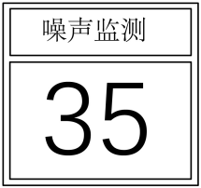
【答案】 dB 减少 柔软多孔
【详解】[1]城区步行街上安装了如图所示的噪声监测装置，图中读数为35dB，它显示了噪声的强弱，即响度。
[2][3]电影院的墙壁采用柔软多孔的材料，主要是因为声音在反射时能量会相互抵消，从而减少四周墙壁对声音的反射，增强听众的收听效果。因此墙面应选用柔软多孔，增加声音在孔内的反射次数，消耗能量。
【变式2-1】2023年11月30日，深圳市“无噪新潮舞”静音广场舞推广活动第八场在南山区开展。现场舞者一人一副耳机，所有耳机都能同步接收到同一首歌，他们像往常一样翩翩起舞，现场却没有大分贝的音乐声，受到舞团成员和围观群众一致好评。下列说法正确的是（ ）
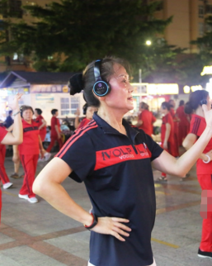
A．蓝牙耳机中的发声部件没有振动
B．蓝牙耳机发出超声波，故围观群众听不到歌曲声
C．舞者佩戴的蓝牙耳机发出声音的强弱等级约为120dB
D．此活动的优点是在声源处减弱扰民噪声
【答案】D
【详解】A．声音是由物体振动产生的，蓝牙耳机中的发声部件需要振动才能产生声音，故A错误；
B．蓝牙耳机发出的是可听见的声音，不是超声波，周围群众听不到是因为耳机减弱了声音传播到空气中，故B错误；
C．舞者佩戴的蓝牙耳机发出声音的强弱等级不超过90dB，因为超过90dB会损坏听力，所以不可能为120dB，故C错误；
D．现场舞者一人一副耳机，可以在声源处减弱噪声，故D正确。
故选D。
【变式2-2】某商场门前路旁设有噪声监测设备如图所示。该设备的显示屏上显示“77.0”的数字，它的单位是 ，该装置 （选填“有”或“没有”）吸收和减弱噪声的作用。
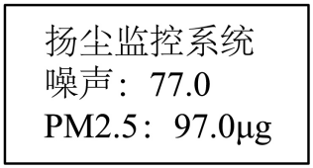
【答案】 分贝 没有
【详解】[1]人们以分贝（ 符号是dB）为单位来表示声音强弱的等级，所以噪声监测设备上的数字77.0的单位是分贝。
[2]该装置显示了噪声的强弱等级，它没有吸收和减弱噪声的作用。
知识点3
防治噪声的途径

1、从噪声的产生处减弱噪声--消声（声源处控制噪音产生）。
2、在传播过程中，用真空玻璃等办法来隔断声波的传播--隔声（传播过程中阻隔噪音传播）。3、在人耳处减弱噪声，用戴上耳塞--隔声（噪声的接收处控制或减弱噪声）。
【典例3-1】如图所示，“违法鸣笛”自动抓拍取证系统主要包括声源定位（声学探头）、摄像机监控系统（视频车辆识别）、显示屏、后台联动执法系统。当机动车违法鸣笛后，可通过声源定位装置接收、自动检测声音类型和空间声场分布，精确定位鸣笛的车辆位置。以下说法正确的是（ ）
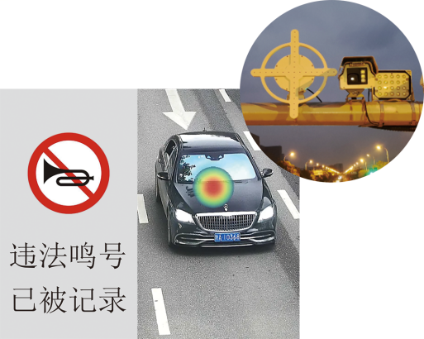
A．禁止鸣笛是为了在传播过程中阻断噪声 B．声源定位系统利用了声音能够传递信息
C．汽车响亮的鸣笛声是超声波 D．汽车喇叭声音越大，其传播速度就越快
【答案】B
【详解】A．“禁止鸣笛”是防止噪声产生，在声源处减弱噪声，故A错误；
B．声源定位系统利用声音能够传递信息，当机动车违法鸣笛后，声源定位装置通过接收、自动检测声音类型和空间声场分布，精确定位鸣笛的车辆位置，故B正确；
C．人听不到超声波，所以汽车响亮的鸣笛声不是超声波，故C错误；
D．声音的传播与介质和温度有关，与声音的响度无关，故D错误。
故选B。
【典例3-2】过大的噪声甚至能震碎居民家中的窗玻璃，这是因为声音能传递 ；如图所示的半封闭式声屏障是在 减弱噪声的。
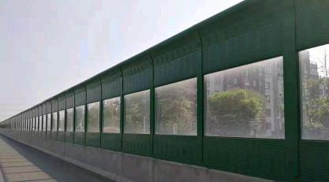
【答案】 能量 传播过程中
【详解】[1]声音能够传递信息，也可传递能量。过大的噪声甚至能震碎居民家中的窗玻璃，这说明声音能传递能量。
[2]防治噪声的途径：在声源处减弱，在传播过程中减弱，在人耳处减弱。半封闭式声屏障是在传播过程中减弱噪声。
【变式3-1】我们生活在声音的世界里。下列有关声现象说法不正确的是（ ）
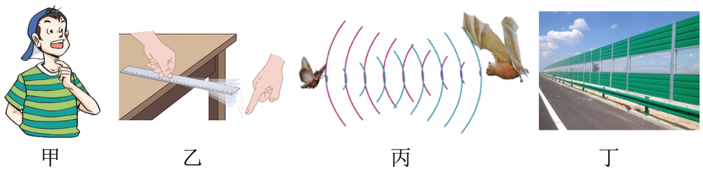
A．甲图：说话时声带在振动，表明声音是由物体的振动产生的
B．乙图：钢尺伸出桌边的长度越长，用手拨动时发出声音的响度越大
C．丙图：蝙蝠利用喉头发出超声，再用耳朵接收回声，就能在黑夜里飞行捕食
D．丁图：在公路旁设置声音屏障是在传播过程中减弱噪声
【答案】B
【详解】A．我们说话时声带在振动，其他发声体也是由振动发生的，这些都表明声音是由物体振动产生的，故A正确，不符合题意；
B．图中钢尺伸出桌边的长度与响度的大小无关，响度与振幅有关，与拨动钢尺的力的大小有关，故B错误，符合题意；
C．蝙蝠的飞行捕食是利用了超声波回声定位的原理，故C正确，不符合题意；
D．控制噪声的途径有：在声源处，在传播过程中，在人耳处；在公路旁设置声音屏障属于在传播过程中减弱噪声，故D正确，不符合题意；
故选B。
【变式3-2】2024年春运期间，郑州机场累计保障进出港航班2.5万架次，完成客运量超过330万人次。如图所示，由于发动机的振动而产生的轰鸣声是通过 传入人耳的；地勤人员佩戴有耳罩的头盔，目的是在 减弱噪声。
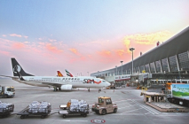
【答案】 空气 人耳处
【详解】[1]声音的传播需要介质，空气可以传声，由于发动机的振动而产生的轰鸣声是通过空气传入人耳的。
[2]减弱噪声的方式有：在声源处减弱、在传播过程中减弱和在人耳处减弱，地勤人员佩戴有耳罩的头盔，目的是在人耳处减弱噪声。
一、单选题
1．关于声现象，下列说法正确的是（ ）
A．正在发声的音叉一定在振动
B．校园内植树是在声源处减弱噪声
C．辨别不同类型的乐器声，主要是靠它们的响度不同
D．只要物体振动，人就能听到声音
【答案】A
【详解】A．声音是由物体振动产生的，发声的物体都在振动，故A正确。
B．校园内植树是在传播过程中减弱噪声，不是在声源处，故B错误；
C．辨别不同乐器的声音，主要是靠他们的音色不同，不是响度，故C错误；
D．人的听觉频率范围是20~20000赫兹。低于20赫兹的是次声波，高于20000赫兹的是超声波，人的耳朵都听不到，故D错误。
故选A。
2．古筝，作为“东方钢琴”，是中国独特的民族乐器之一，深受大家喜爱。如图所示是表演者弹奏古筝的情景，下列说法正确的是（ ）
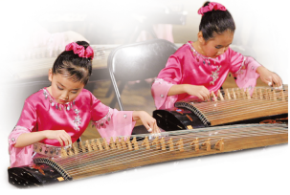
A．弹奏时古筝发出的声音是由空气振动产生的
B．人们根据声音的响度分辨出是古筝发出的声音
C．弹奏古筝时振动越快的琴弦，发出声音的音调越高
D．弹奏古筝时发出的声音在任何情况下都是乐音
【答案】C
【详解】A．声音由物体的振动产生，古筝声是由于琴弦振动产生的，故A错误；
B．不同发声体的结构不同，发出声音的音色不同，人们根据声音的音色分辨出是古筝发出的声音，故B错误；
C．弹奏古筝时振动越快的琴弦，即振动的频率越高，发出声音的音调越高，故C正确；
D．古筝发出的声音如果打扰了人们正常的休息和工作，就属于噪音，故D错误。
故选C。
3．如图所示，下列几种控制噪声的措施中属于在人耳处减弱噪声的是（ ）
A．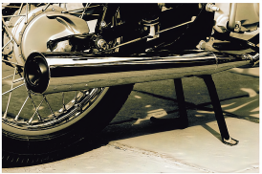摩托车的消声器 B．航母指挥员戴耳罩
C．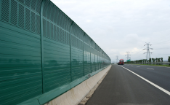高速公路旁的隔声板 D．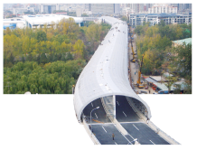北京动物园的“隔音蛟龙”
【答案】B
【详解】A．摩托车上安装消声器，是在声源处减弱噪声，故A不符合题意；
B．航母指挥员戴耳罩，减少了噪声进入耳朵，是在人耳处减弱噪声，故B符合题意；
C．高速公路旁的隔声板，是在传播过程中减弱噪声，故C不符合题意；
D．北京动物园的“隔音蛟龙”是在传播过程中减弱噪声，故D不符合题意。
故选B。
4．每年中考期间，社会各界都努力为考生创设良好的环境，防止噪声危害是一项重要工作。下列关于考试期间控制噪声的说法和做法正确的是（ ）
A．考场周围可大声播放音乐，因为音乐不属于噪声
B．考场附近禁止车辆鸣喇叭，是从声源处防止噪声
C．关闭门窗可完全消除噪声，因为固体不能传声
D．考场内若听到120dB的噪声应属于理想的安静环境
【答案】B
【详解】A．考场周围大声播放音乐，音乐会影响学生的考试，属于噪声，故A错误；
B．控制噪声的途径：声源处、传播过程中、人耳处。所以考场附近禁止车辆鸣喇叭，是在声源处控制噪声，故B正确；
C．关闭门窗可以减弱噪声，但不能完全消除噪声，因为固体能传声，故C错误；
D．30dB~40dB是较为理想的安静环境，故D错误。
故选B。
5．下列声现象有关事例中，属于在人耳处减弱噪声的是（ ）
A．禁止鸣笛 B．机场跑道工作人员戴防噪声耳罩
C．街道安装噪声监测仪 D．城市道路高架桥两旁安装玻璃隔音板
【答案】B
【详解】A．禁止鸣笛是在声源处减弱噪声，故A不符合题意；
B．机场跑道工作人员戴防噪声耳罩，属于人耳处减弱噪声，故B符合题意；
C．街道安装噪声监测仪，只能检测噪声，不能减弱噪声，故C不符合题意；
D．城市道路高架桥两旁安装玻璃隔音板，属于在传播过程中减弱噪声，故D不符合题意。
故选B。
6．下列关于声现象的说法中，正确的是（ ）
A．“声如洪钟”指的是声音的音调很高
B．听诊器是通过增大心脏跳动的振幅来增大听到的响度
C．“闻其声而知其人”依据不同人音色不同
D．中考时，考场附近禁止鸣笛是在传播过程中减弱噪声
【答案】C
【详解】A．响度是指声音的强弱，即我们常说的声音的大小，“声如洪钟”指的是声音的响度大，故A错误；
B．听诊器的工作原理就是利用声音在管内空气中集中传播，减小声音的分散，提高声音的响度，从而可以听到更清楚的声音，然后根据经验判断是否有病症，而不是增大振幅，故B错误；
C．音色是指声音的品质和特色。“闻其声而知其人”依据不同人的音色不同，故C正确；
D．减弱噪声的方法有：在声源处减弱噪声、在传播过程中减弱噪声、在人耳处减弱噪声。考场附近禁止鸣笛是在声源处减弱噪声，故D错误。
故选C。
7．中国的传统乐器多不胜数，用各种乐器演奏不同的音乐，总能让人陶醉其中。下列关于乐器的说法，正确的是（ ）
A．琵琶属于弦乐器，弦越粗，拨动时发出声音的音调越高
B．笛子属于管乐器，吹奏时空气柱越短，发出声音的响度越大
C．敲击鼓面时，用力越大，鼓皮振动的频率越高
D．优美的二胡声也可能是噪声
【答案】D
【详解】A．琵琶属于弦乐器，当弦的长短、松紧相同时，弦越细振动越快，音调越高，故A错误；
B．笛子属于管乐器，在空气柱的横截面积（或粗细）相同时，管内空气柱越短，单位时间内振动的次数越多，频率越快，音调越高，故B错误；
C．敲击鼓面时，用力越大，鼓皮振动的幅度越大，响度越大，故C错误；
D．当优美的二胡声影响到人们休息、工作等时，二胡声也是噪声，故D正确。
故选D。
8．2022年元宵晚会我国航天员王亚平在中国空间站用古筝弹奏《茉莉花》，为全国人民送上太空音乐祝福，“此曲只应天上有，人间能得几回闻”。下列说法中正确的是（ ）
A．声音的传播速度一定是340 m / s B．演奏古筝时通过琴弦的振动发声
C．古筝弹奏的曲子一定是乐音 D．琴声最终只能通过空气传入人们耳中
【答案】B
【详解】A．不同介质中的声速不同，空气中的声音的传播速度约为340 m / s，故A错误；
B．声音是由物体振动产生的，演奏古筝时通过琴弦的振动发声，故B正确；
C．古筝弹奏的曲子如果干扰到人的正常工作、学习和生活，也会成为噪声，故C错误；
D．声音的传播需要介质，所以琴声不能直接从太空传回地球，生活中固体、液体、气体都可以作为传声的介质，故D错误。
故选B。
9．校园的清晨，鸟鸣清脆如玉，琴声宛转悠扬，书声朗朗，下列关于声现象的说法正确的是（ ）
A．美妙的琴声不可能是噪声
B．鸟鸣声是振动产生的，但振动不一定发声
C．用同样的力拨动粗细不同的琴弦，发出声音的响度不同
D．鸟鸣声能够传递信息
【答案】D
【详解】A．琴声在干扰到人们的工作学习时，是噪声，故A错误；
B．物体的振动产生声音，但有些振动产生的声音，音调过高或过低时，高于或低于人耳的听觉范围，便听不到，而不是不发声，所以鸟鸣声是振动产生的，故B错误；
C．用同样力拨动粗细不同的琴弦，琴弦振动的快慢不同，发出声音的音调不同，故C错误；
D．听到鸟鸣声，便知道鸟发出了声音，所以鸟鸣声能传递信息，故D正确。
故选D。
10．小明发现音乐盒主要由滚筒和音板（金属条是由同一块金属板切割出的）组成，如图所示，滚筒上凸起程度不同的焊点拨动音板上的金属条发出声音。下列说法正确的是（ ）
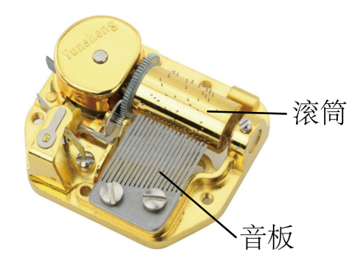
A．金属条发出的声音的音色不同
B．左端金属条发出的声音的音调高
C．同一金属条发出的声音的响度不变
D．音乐盒发出的声音一定是乐音
【答案】B
【详解】A．音色主要与材料有关，金属条发出的声音的音色相同，故A错误；
B．音调与振动频率有关，左端金属条最短，振动最快，音调最高，故B正确；
C．响度与振幅有关，同一金属的振动幅度不知，无法比较响度大小，故C错误；
D．噪声从生活的角度来说凡是影响人们正常工作、生活的声音均是噪声，故D错误。
故选B。
11．关于噪声的危害和控制，下列说法正确的是（ ）
A．道路两侧多植树可以减弱噪声危害
B．噪声一向为人所厌，丝毫没有用处
C．减少噪声的唯一方法就是不让物体发出噪声
D．会场内把手机调成静音是在传播途径中减弱噪声
【答案】A
【详解】A．道路两侧多植树可以减弱噪声危害，这是在传播过程中减弱噪声，故A正确；
B．噪声一向为人所厌，但声音具有能量，也可以加以利用，故B错误；
C．防治噪声有三个途径：①在声源处减弱噪声；②在传播过程中减弱噪声；③在人耳处减弱噪声，故C错误；
D．会场内把手机调成静音，是为了在声源处减弱噪声，故D错误。
故选A。
12．图是古时的一种乐器排箫又叫做“参差”，是由长短不一的竹管组成，故成语有云“参差不齐”。关于排箫，下列说法正确的是（ ）
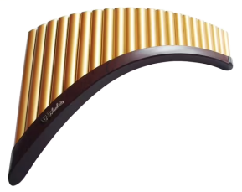
A．竹管参差不齐，目的是改变声音的音调
B．箫声在空气中一定比在水中的传播速度大
C．悦耳动听的箫声一定不可能成为噪音
D．停止吹奏，箫声会立即消失
【答案】A
【详解】A．竹管发声主要是管内空气柱振动发声。不同长度的竹管内空气柱长短不一样，因而空气柱的振动频率也不同，发出声音的音调也会不同，所以竹管参差不齐，目的是为了改变声音的音调，故A正确；
B．固体、液体、气体都可以传播声音，一般情况下，声音在水中传播速度大于在空气中传播速度，故B错误；
C．从环保角度看，凡是影响人们正常休息、工作、学习的声音，以及对人们要听的声音造成干扰的声音，都属于噪音。悦耳动听的箫声如果干扰到了人们的正常生活，也可能成为噪音，故C错误；
D．停止吹奏，空气柱停止振动，但传播声音的空气不会马上停止振动，声波并不马上消失，而是因没有了声源而慢慢消失，故D错误。
故选A。
二、填空题
13．豫剧是我国五大戏曲剧种之一，如图，演唱时常用梆子进行伴奏，梆子受敲击时由于 而发声；奶奶在客厅听豫剧《花木兰》选段时，正在写作业的小明将房门关起来并拉上窗帘，这是在 减弱“噪声”。

【答案】 振动 传播过程中
【详解】[1]声音是由物体的振动产生的，演唱时常用梆子进行伴奏，梆子受敲击时由于振动而发声。
[2]减弱噪声的途径有：在传播过程中减弱、在声源处减弱和在人耳处减弱，把房门关上并拉上窗帘，这是在传播过程中控制噪声。
14．如图所示，“入班即静”要求同学们在教室养成轻声说话的习惯，从控制噪声的角度分析，这是在 处减弱噪声的；当同学们交流时，声音是通过 传播的。

【答案】 声源 空气
【详解】[1]“入班即静”要求同学们在教室养成轻声说话的习惯，从声源处着手处理，故这是在声源处减弱噪声。
[2]当同学们交流时，声音的传播需要介质，而同学之间靠的空气这种介质，故声音是通过空气传播的。
15．《小儿垂钓》诗句“路人借问遥招手，怕得鱼惊不应人”中为了不惊动鱼，不说话只摇手，这是从 （选填“声源”或“传播过程”）处减弱噪声；声音由空气传入水中，声速将 （选填“变大”、“变小”或“不变”）。
【答案】 声源 变大
【详解】[1]不说话只摇手，阻止了声音的产生，这是在声源处减弱噪声。
[2]在不同的介质中，声音传播的速度一般不同。一般情况下，声音在固态中传播速度最快，其次是液体，在气体中传播速度最慢，所以声音由空气传入水中，声速将变大。
16．城市一些道路设有噪声监测设备，某时刻该设备的显示屏上显示48.8dB，这个数值反映该路口处噪声的 （选填“音调”或“响度”）。校园附近道路两侧装有“禁止鸣笛”标志，这属于在 处减弱噪声。除此之外，请你写出一条可以减弱校园附近噪声的措施： 。
【答案】 响度 声源 在校园内植树造林（合理即可）
【详解】[1]因为声音的强弱，即人耳感觉到的声音的大小用分贝来表示，所以噪声监测设备上的数据的单位是分贝（dB）；该装置是用来监测噪声强弱的仪器，故其测的是当时环境声音的响度。
[2]校园附近道路两侧装有“禁止鸣笛”标志，这属于在声源处减弱噪声。
[3]减弱噪声的措施还有：在校园内植树造林、在教室周围设置隔音板等。
17．在我国古诗词中有很多描述声音的优美诗句，如“不敢高声语，恐惊天上人”中的“高”是指声音的 （选填“响度大”“音调高”或“音色清脆”）；中考期间的考场周围设有禁止鸣笛的标志，这是从 减弱噪声。
【答案】 响度大 声源处
【详解】[1]声音的大小叫响度，所以“不敢高声语，恐惊天上人” 中的“高”是指声音的响度大。
[2]减弱噪声的方式有三种，分别是在声源处、传播过程中、人耳处，禁止鸣笛是在声源处减弱噪声。
18．运动会上热闹非凡，给我们留下许多美好的瞬间。入场式时各班放开嗓门呼喊的口号是通过 传入观众耳中的；开发令枪的老师总用一只手堵住耳朵是在 （选填“声源处”、“传播过程中”或“人耳处”）减弱噪声。
【答案】 空气 人耳处
【详解】[1]声音传播需要介质，空气能传播声音。呼喊的口号声是通过空气传入观众耳中的。
[2]开发令枪的老师总用一只手堵住耳朵，即防止声音进入耳朵，故是在人耳处减弱噪声。
19．（1）2021年3月，某市积极响应国家“碳达峰、碳中和”的号召，通过种草、种花、植树和节能减排等形式，抵消自身产生的二氧化碳排放量，实现二氧化碳“零排放”，建设绿色城市。种草、种花和植树不仅能绿化城市，还能有效控制噪声，这属于在 减弱噪声。《掩耳盗铃》这则寓言从物理学的角度来讲，盗铃者是采用了在 处减弱噪声的方法，但并没有阻止声音的 和 。
（2）若查表可得如表数据：
介质 | 声速（m/s） | 介质 | 声速（m/s）
空气（0℃） | 331 | 空气（25℃） | 346
空气（15℃） | 340 | 海水（25℃） | 1531
则可得出的结论为： 。
【答案】 传播过程中 人耳 产生 传播 见详解
【详解】[1]种草、种花和植树不仅能绿化城市，花草、树木还能吸收噪声，能有效减弱噪声，这属于在传播过程中减弱噪声。
[2][3][4]掩耳盗铃是指堵住自己的耳朵，去偷别人的铃铛，使自己听不到铃铛产生的声音，堵住自己的耳朵，就是在噪声的接收处减弱噪声，即在人耳处减弱噪声；但这样做不能阻止声音的产生和传播，别人仍能听到声音。
[5]由表中数据可知，声音相同温度的海水和空气中，传播速度不一样；在空气中不同温度下，声音的传播速度不一样，由此可知，声音的传播速度与介质种类和介质的温度有关。
20．在一些闹市区，常会看到如图所示的监测设备，显示屏上的数据（65.7分贝）反映的是声音的 （选填“音调”、“响度”或“音色”）；如图甲、乙所示是两种声音的波形图，从图形可知：图 是噪声的波形，图 是乐音的波形。
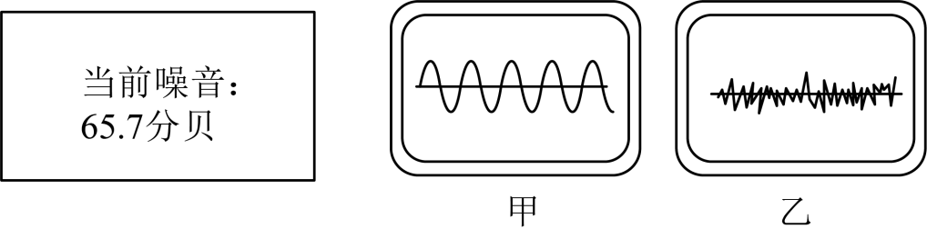
【答案】 响度 乙 甲
【详解】[1]因为声音的强弱用分贝来表示，所以噪声监测设备上的数据实际上是声音的响度。
[2][3]从产生的角度定义，噪声是由物体做无规则的杂乱无章的振动而产生的声音；而在图示的两种声音的波形图可以看出图甲物体的振动是有规律的，所以这是乐音；图乙物体的振动是杂乱无章的，所以这种声音是噪音。
21．逢年过节燃放爆竹是我国的传统习俗，爆竹声是由于 的振动产生，并以 的形式向外传播，爆竹声 （选填：“会”或“不会”）成为噪声。
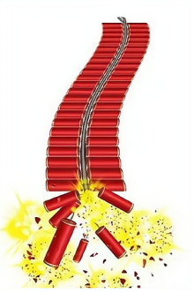
【答案】 空气 声波 会
【详解】[1]声音是由物体的振动产生的，爆竹声是由于火药的爆炸引起周围空气的振动而产生的。
[2]声音的传播需要介质，以波（声波）的形式向外传播。
[3]一切影响人们工作、学习、生活的声音都可以称为噪声。爆竹声如果影响了人们工作、学习、生活，也会成为噪声。
三、实验题
22．在学习“声现象”的知识时有以下几个实验：如图甲所示，把正在发声的音叉放入盛有水的水槽中会看到“水花四溅”；如图乙，拨动同一把钢尺，在保证其振幅相同的情况下，改变其伸出桌边的长度，观察钢尺振动的快慢和发出声音的变化。
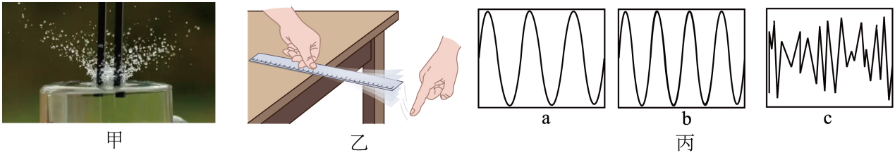
（1）图甲实验说明声音是由物体的 产生的，水花的作用是 ；
（2）如图乙实验是在探究声音的音调跟 的关系；实验时发现，钢尺伸出桌边的长度越长，其振动发出声音的音调越 ；
（3）如图丙波形图中 （选填“a”、“b”或“c”）显示的声音属于噪声，a、b两波形图中音调高的是 （选填“a”或“b”）。
【答案】 振动 将音叉的微小振动放大 频率 低 c b
【详解】（1）[1][2]把正在发声的音叉放入盛有水的水槽中会看到“水花四溅”，因此图甲实验说明声是由物体的振动产生的，水花可以起到放大振动的作用，属于转换法的运用。
（2）[3]由图乙可知，改变其伸出桌边的长度，钢尺振动的快慢不同，因此实验探究的是声音的音调跟频率的关系。
[4]钢尺伸出桌边的长度越长时，钢尺就越不容易振动，即振动频率越慢，其振动发出声音的音调越低。
（3）[5]从物理学角度看，噪声是指发声体做无规则振动时发出的声音，对比丙图中的abc三图，b图杂乱无章属于噪声。
[6]比较a、b两图，b图频率较快，音调较高。

